**Π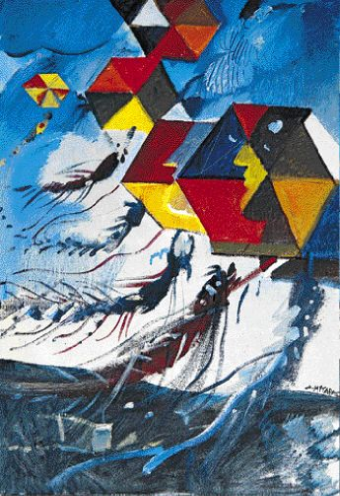όσα είναι τα τρίγωνα στον πίνακα;**

**……………………………………………………………………………………………………….**

**Μπορείς να βρεις ορθογώνια σε κάποια σημεία;**

**………………………………………………………………………………………………………..**

**Μπορείς να βρεις τετράγωνα ή κύκλους ;**

**……………………………………………………………………………………………………….**

**Αν έφτιαχνες εσύ έναν χαρταετό τι σχήμα θα του έδινες και ποια χρώματα θα χρησιμοποιούσες;**

**…………………………………………………………………………………………………………………………………………………………………………………………………………................**

**…………………………………………………………………………………………………………….**

**Aκούω ξανά το ορχηστρικό του Μ.Θεοδωράκη « Χαρταετοί»**